特優運動學生獎勵-心得
生活照
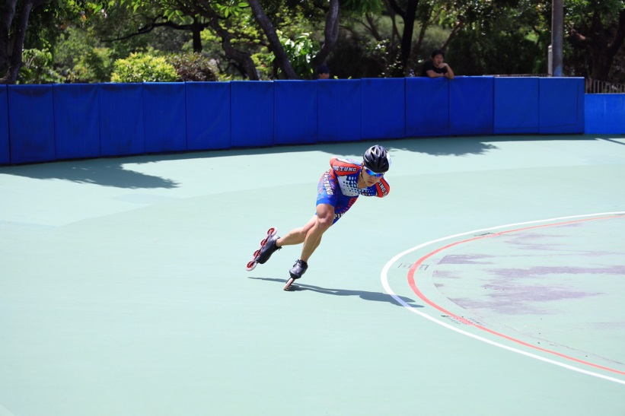
謝謝教練細心的指導，我才能有機會可以拿到這項成績。
科系： 體育系 得獎人： 陳銘德

